20.1. PERP- Učenici LK, MT
Vježbe čitanja:
LEO:
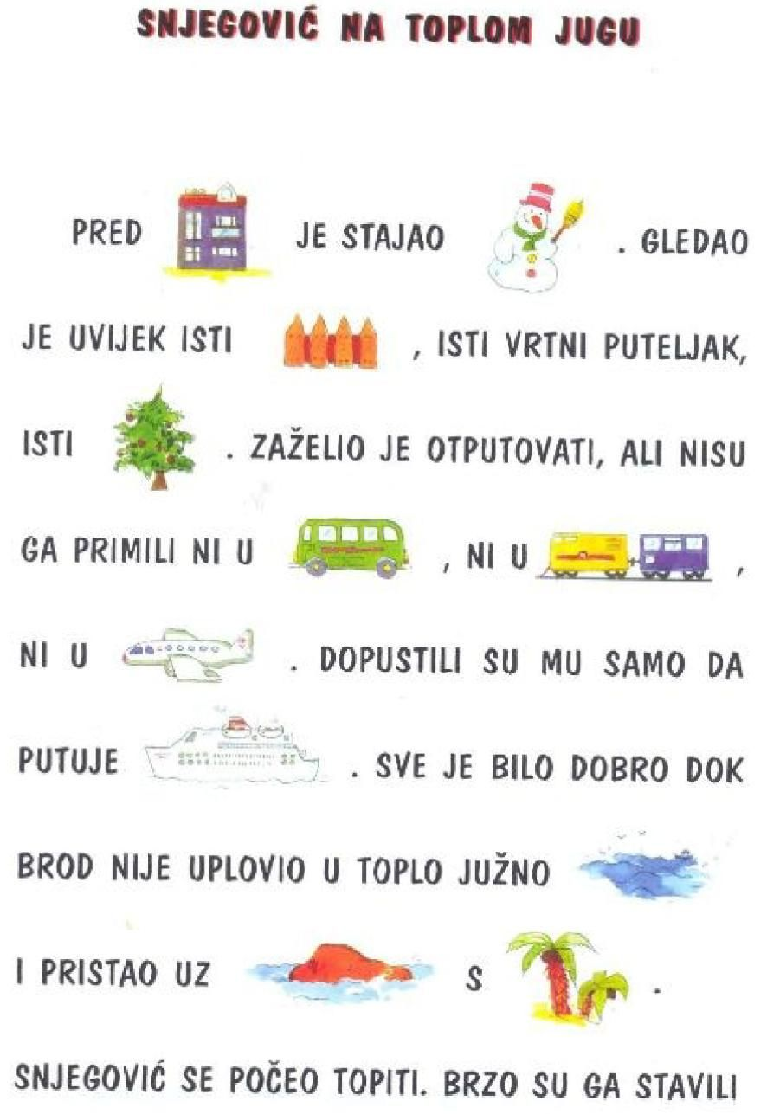
MERI
ČITAJ SLOGOVE:
RE –PA
MU – HA
SO – VA
LA – NE
RU – PA
KA – DA
DO – RA
GO – GA
NE – MA
PE – RO
BO – LI
MI – KI
ME – DO
KU – ĆA
VO – DA
PA – RA
SE – KA
ŠU – TI
ŽE – NA

